Fête du Fil les 15 et 16 août 2020 à Labastide-Rouairoux

ANNULATION : Communiqué de l'équipe de l'office d'animation Bastidien :

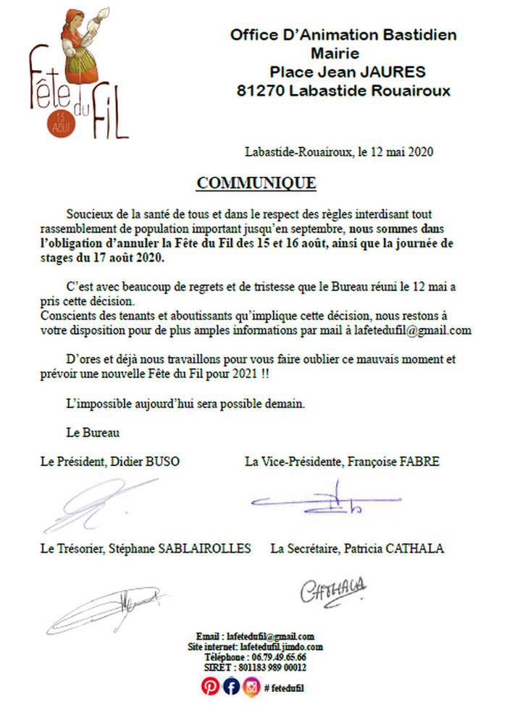

Nous vous invitons à visiter les sites internets des artistes, exposants... qui auraient du participer à cette 21ème édition :

